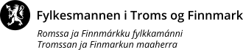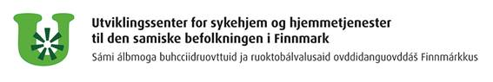





**Leve hele livet**

**Dialogmøter program**

|  |  |
| --- | --- |
| **Målgruppe** | Ledere innen helse og omsorgsektoren og andre sektorer, rådmann, politisk ledelse, brukerrepresentanter, pensjonistforening, eldreråd, frivilligsentral, helsepersonell, frivillige organisasjoner |
| **Sted** | Vadsø 27.08  Alta 28.08  Karasjok 29.08 |
| **Tidspunkt** | Kl. 10:00 – 15:00 |
| **Praktiske opplysninger** | Det vil bli servert kaffe og noe å bite før oppstart av dialogmøtet! |
|  |  |
| Kl. 10:00 – 10:20 | Velkommen og åpning innlegg  Anne Grethe Olsen Fylkeslege Troms og Finnmark |
| Kl. 10:20 -10:50 | Presentasjon av det regionale støtteapparatet og gjennomføringsplanen ved Fylkesmannen |
| Kl. 10:50 -11:30 | Presentasjon av USHT Finnmark  Presentasjon av USHT Samisk  Presentasjon av KS |
| Kl. 11.30 – 12:15 | Lunsj |
| 12:15 – 12;30 | Arbeid med helhetlige pasientforløp i Finnmark  v/ samhandlingskoordinator Finnmarkssykehuset |
| 12:30– 13:00 | Fylkesmannen i Troms og Finnmark  -Planarbeid  -Presentasjon av ressursportal |
| 13:00 – 14:00 | Gruppearbeid  Ta pause underveis, blir servert kaffe og noe å bite i |
| 14:14:45 | Gjennomgang av gruppearbeid |
| 14:45 – 15:00 | Avslutning for dagen, og vel hjem! |
|  |  |